96學年度臺灣省高級中學數學、資訊及自然科
能力競賽（第10區）
化學科實驗試題

【屏東中學】

日期：96年11月07日

編號：⎯⎯⎯⎯⎯號(號碼衣的編號)

總分：⎯⎯⎯⎯⎯分

【本競賽試題連同封面及計算紙共計6張】
96學年度台灣省高級中學數學、資訊及自然科能力競賽化學科實驗試題
【屏東中學】（第10區） 編號：
題目：維生素C發泡錠之定量分析
維生素C發泡錠（Effervescent vitamin C tablets）是將維他命及礦物質配合碳酸氫鈉(NaHCO₃)、檸檬酸(C₆H₈O₇•H₂O)等成份壓製成錠，於食用時先將發泡錠投入350～750cc的飲水中，等錠片在幾十秒中內完全發泡溶解後，便成為風味近似碳酸飲料之維生素C溶液。而維生素C（Ascorbic acid）具有預防及治療壞血病的功效所以又叫抗壞血酸，其二種形式的分子結構如下
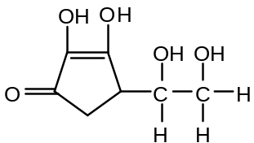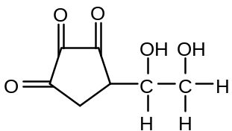
(A) (B)
注意：1. 進入實驗競賽場地，請著實驗衣，並於右上角填寫編號。
2. 檢查您的桌上除了要有未知樣品外，其他藥品及器材是否齊全，若不齊全，請舉手請評審老師補齊；若已齊全，則請坐好，靜待評審老師宣佈實驗開始。
壹、實驗器材
（一）個人使用器材
編號 | 名 稱 | 數量 | 編號 | 名 稱 | 數量
1. | 天平 (精密到0.01 g) | 1台 | 10. | 滴定管(50ml) | 2支
2. | 量筒10ml與100ml | 各1支 | 11. | 滴定管夾與鐵架 | 1組
3. | 燒杯100ml與250ml | 各2個 | 12. | 玻棒 | 2支
4. | 燒杯600ml | 1個 | 13. | 漏斗 | 1個
5. | 量瓶25與250ml | 各1個 | 14. | 稱量紙 | 10張
6. | 球型吸量管25ml | 2支 | 15. | 滴管 | 6支
7. | 刻度吸量管5ml | 3支 | 16. | 試藥匙 | 1支
8. | 安全吸球 | 1個 | 17. | 洗滌瓶 | 1個
9. | 250mL抽濾瓶(含橡皮塞1個與120cm橡皮管1條) | 1組 | 18. | 安全防護器材(實驗衣、安全眼鏡…等) | 1組
（二）共用器材
1. 蒸餾水 2. 廚房紙巾 3. 廢液瓶（桶）
貳、實驗藥品
1.維生素C發泡錠  2.濃度0.16% KIO₃溶液 (g/mL)  3.KI_{(S)}  4.6N鹽酸溶液  5.濃度0.5%澱粉溶液 (g/mL) | 1/2片  約80mL  約2克  約6mL  約6mL
參、實驗步驟
Part (A)
1.將滴定管裝滿水，倒置入裝有適量水的600ml燒杯內，同時以鐵架固定滴定管。
2.緩慢打開滴定管開關，讓水排出至水位降到刻度內止，紀錄正確讀數。
3.將抽濾瓶抽氣接頭接上橡皮管，橡皮管另一端則放入滴定管內，完成排水集氣的裝置。
4.將20ml的蒸餾水倒入抽濾瓶中，並準備好抽濾瓶塞子。
5.取約1.0 g之維他命C發泡錠並紀錄重量至0.01g，放入抽濾瓶內並迅速塞好塞子此時反應所產生之氣體會經由橡皮管進入滴定管內，紀錄反應的時間和氣體的產量直到反應完全結束。
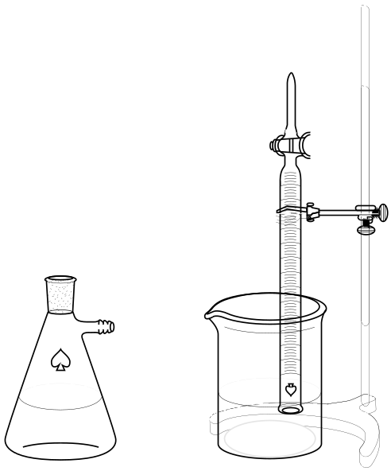
Part (B)
1.精取25.0ml, 0.16% KIO₃水溶液，置入100ml燒杯中，加入25.0ml蒸餾水稀釋，並加入約1.0克的KI_{(S)} 。
2.再加入2.0ml, 6N鹽酸水溶液，使其完全溶解，並定容至250ml，即為標準碘溶液。
3.取實驗Part(A)之溶液定容至25ml，並取5.0ml至乾淨燒杯，再加入2.0ml 0.5%澱粉溶液。
4.用碘溶液滴定至終點，紀錄其滴定所使用的體積。

再利用另二份約1.0g發泡錠，重複此一實驗二次，並將上述實驗數據填入結果報告表(一)中。

三、結果報告：（原子量：K=39，I=127，O=16，C=12，H=1）
表(一) 實驗數據(1.0g樣品的測量共三次)
實驗次序 | 1 | 2 | 3
樣品的重量(g)
產生氣體的體積(mL)
完全反應所需時間(s)
滴定體積(mL)
重量百分率濃度(%)

1. 發泡錠產生之氣體為何? (10%)

2. 寫出發泡原理的平衡化學反應方程式。（10%）

3. 實驗中量取的KIO₃量為________莫耳，定容後KIO₃濃度為________M，標準碘溶液內碘分子濃度為_________M。(15%)
請寫出計算式：

4.利用結果計算出每片發泡錠的NaHCO₃的重量 ________克（10%）

5. 每片發泡錠的維生素C含量重為________克。(15%)

6.根據實驗part(B)回答下列問題：（40%）
(1)步驟1何者藥品需過量?
(2)滴定時是否產生氣泡？若有產生則會對整個實驗有何影響？
(3)本實驗以I₂與維生素C進行何種反應？而實驗步驟中則以KIO₃為滴定劑，為何不直接以I₂為滴定劑？

